ПРИЛОЖЕНИЕ

к проекту постановления Правительства Новосибирской области

ПРИЛОЖЕНИЕ № 33

к постановлению администрации Новосибирской области от 15.02.2010 № 46-па

**Сведения  
о границах зон охраны объекта культурного наследия местного (муниципального) значения «Больница заразная (инфекционная). Корпус 1», расположенного по адресу: г. Новосибирск, ул. Семьи Шамшиных, 40 к. 1**

1. Границы охранной зоны № ОЗ-103 объекта культурного наследия местного (муниципального) значения «Больница заразная (инфекционная). Корпус 1», расположенного по адресу: г. Новосибирск, ул. Семьи Шамшиных, 40 к. 1

Графическое описание местоположения границ охранной зоны № ОЗ-103 объекта

Раздел 1

|  |  |  |
| --- | --- | --- |
| Сведения об объекте | | |
| N  п/п | Характеристики объекта | Описание характеристик |
| 1 | Местоположение объекта | Российская Федерация, Новосибирская область, г. Новосибирск, ул. Семьи Шамшиных, 40 к. 1 |
| 2 | Площадь объекта +/- величина погрешности определения площади  (Р +/- Дельта Р) | 2932,92 кв. м. +/- 18,95 |
| 3 | Иные характеристики объекта |  |

Раздел 2

|  |  |  |  |  |  |  |
| --- | --- | --- | --- | --- | --- | --- |
| Сведения о местоположении границ объекта | | | | | | |
| 1. Система координат местная система координат (МСК НСО 4 зона) | | | | | | |
| 2. Сведения о характерных (поворотных) точках границ объекта | | | | | | |
| N  п/п | Обозначение характер-ных (поворот-ных)  точек  границ | Координаты, м | | Метод  определения координат характерной (поворотной)  точки | Средняя квадратичес-кая  погрешность положения характерной точки (Mt), м | Описание обозначе-ния точки на местности (при наличии) |
| Х | Y |
| 1 | 2 | 3 | 4 | 5 | 6 | 7 |
|  | 1 | 488536.52 | 4198823.22 | Картометрический метод | 0,10 | – |
|  | 2 | 488541.91 | 4198856.89 | Картометрический метод | 0,10 | – |
|  | 3 | 488568.33 | 4198853.44 | Картометрический метод | 0,10 | – |
|  | 4 | 488571.96 | 4198878.23 | Картометрический метод | 0,10 | – |
|  | 5 | 488545.27 | 4198880.91 | Картометрический метод | 0,10 | – |
|  | 6 | 488528.73 | 4198883.11 | Картометрический метод | 0,10 | – |
|  | 7 | 488509.29 | 4198885.44 | Картометрический метод | 0,10 | – |
|  | 8 | 488503.35 | 4198886.28 | Картометрический метод | 0,10 | – |
|  | 9 | 488469.92 | 4198890.82 | Картометрический метод | 0,10 | – |
|  | 10 | 488468.31 | 4198880.41 | Картометрический метод | 0,10 | – |
|  | 11 | 488527.81 | 4198871.93 | Картометрический метод | 0,10 | – |
|  | 12 | 488523.80 | 4198843.78 | Картометрический метод | 0,10 | – |
|  | 13 | 488486.84 | 4198849.15 | Картометрический метод | 0,10 | – |
|  | 14 | 488484.26 | 4198830.42 | Картометрический метод | 0,10 | – |
|  | 1 | 488536.52 | 4198823.22 | Картометрический метод | 0,10 | – |
| 3. Сведения о характерных точках части (частей) границы объекта | | | | | | |
| N  п/п | Обозначение характер-ных (поворот-ных)  точек  границ | Координаты, м | | Метод  определения координат характерной (поворотной)  точки | Средняя квадратичес-кая  погрешность положения характерной точки (Mt), м | Описание обозначе-ния точки на местности (при наличии) |
| Х | Y |
| 1 | 2 | 3 | 4 | 5 | 6 | 7 |
| - | - | - | - | - | - | - |

Раздел 3

|  |
| --- |
| План границ объекта |

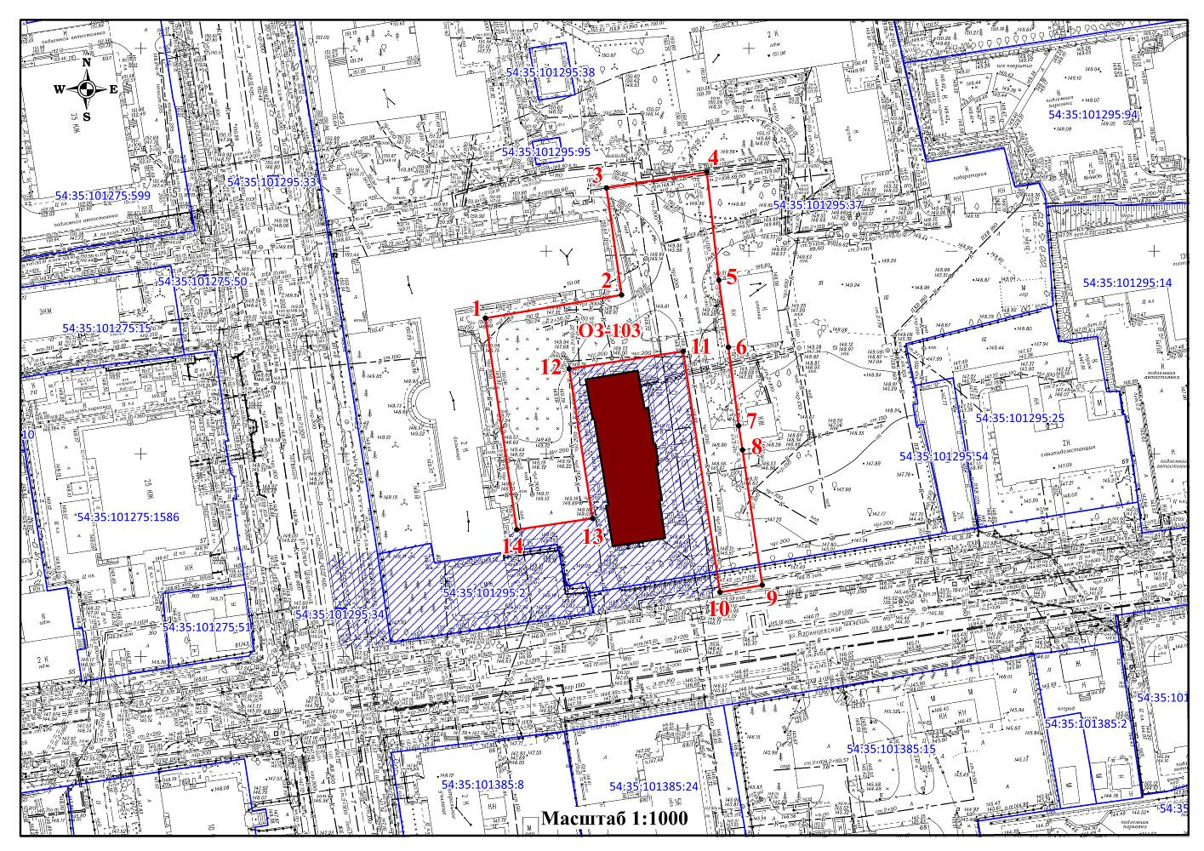

**Применяемые обозначения:**

|  |  |
| --- | --- |
| - | граница охранной зоны объекта культурного наследия; |
| **1 -** | характерная (поворотная) точка границы охранной зоны объекта культурного наследия; |
| **ОЗ-103 -** | индекс границы охранной зоны объекта культурного наследия; |
| - | объект культурного наследия; |
| - | территория объекта культурного наследия; |
| - | границы земельных участков, имеющихся в едином государственном реестре недвижимости, сведения о которых достаточны для определения их местоположения; |
| **54:35:014010:31 -** | кадастровый номер земельного участка. |

Текстовое описание границы охранной зоны № ОЗ-103 объекта культурного наследия местного (муниципального) значения «Больница заразная (инфекционная). Корпус 1», расположенного по адресу: г. Новосибирск, ул. Семьи Шамшиных, 40 к. 1:

|  |  |  |
| --- | --- | --- |
| Прохождение границы | | Описание прохождения границы |
| от точки | до точки |
| 1 | 2 | 3 |
| 1 | 2 | вдоль двухэтажного каменного здания |
| 2 | 3 | вдоль двухэтажного каменного здания |
| 3 | 4 | вдоль объекта культурного наследия |
| 4 | 5 | вдоль объекта культурного наследия |
| 5 | 6 | вдоль объекта культурного наследия |
| 6 | 7 | вдоль объекта культурного наследия |
| 7 | 8 | вдоль объекта культурного наследия |
| 8 | 9 | вдоль объекта культурного наследия |
| 9 | 10 | по краю проезжей части ул. Ядринцевская |
| 10 | 11 | вдоль объекта культурного наследия |
| 11 | 12 | вдоль объекта культурного наследия |
| 12 | 13 | вдоль объекта культурного наследия |
| 13 | 14 | вдоль двухэтажного каменного здания |
| 14 | 1 | вдоль двухэтажного каменного здания |

2. Границы зоны регулирования застройки и хозяйственной деятельности № ЗРЗ 103-1 объекта культурного наследия местного (муниципального) значения «Больница заразная (инфекционная). Корпус 1», расположенного по адресу: г. Новосибирск, ул. Семьи Шамшиных, 40 к. 1

Графическое описание местоположения границ зоны регулирования застройки и хозяйственной деятельности № ЗРЗ 103-1 объекта:

Раздел 1

|  |  |  |
| --- | --- | --- |
| Сведения об объекте | | |
| N  п/п | Характеристики объекта | Описание характеристик |
| 1 | Местоположение объекта | Российская Федерация, Новосибирская область, г. Новосибирск, ул. Семьи Шамшиных, 40 к. 1 |
| 2 | Площадь объекта +/- величина погрешности определения площади  (Р +/- Дельта Р) | 4760,72 кв. м. +/- 24,15 |
| 3 | Иные характеристики объекта | - |

Раздел 2

|  |  |  |  |  |  |  |
| --- | --- | --- | --- | --- | --- | --- |
| Сведения о местоположении границ объекта | | | | | | |
| 1. Система координат местная система координат (МСК НСО 4 зона) | | | | | | |
| 2. Сведения о характерных (поворотных) точках границ объекта | | | | | | |
| N  п/п | Обозначе-ние характер-ных (поворот-ных)  точек  границ | Координаты, м | | Метод  определения координат характерной (поворотной)  точки | Средняя квадратическая  погрешность положения характерной точки (Mt), м | Описание обозначе-ния точки на местности (при наличии) |
| Х | Y |
| 1 | 2 | 3 | 4 | 5 | 6 | 7 |
| 1 | 1 | 488556.54 | 4198773.38 | Картометрический метод | 0,10 | – |
| 2 | 2 | 488568.33 | 4198853.44 | Картометрический метод | 0,10 | – |
| 3 | 3 | 488541.91 | 4198856.89 | Картометрический метод | 0,10 | – |
| 4 | 4 | 488536.52 | 4198823.22 | Картометрический метод | 0,10 | – |
| 5 | 5 | 488484.26 | 4198830.40 | Картометрический метод | 0,10 | – |
| 6 | 6 | 488483.83 | 4198827.31 | Картометрический метод | 0,10 | – |
|  | 7 | 488478.49 | 4198828.07 | Картометрический метод | 0,10 | – |
|  | 8 | 488476.08 | 4198810.18 | Картометрический метод | 0,10 | – |
|  | 9 | 488481.43 | 4198809.45 | Картометрический метод | 0,10 | – |
| 7 | 10 | 488477.74 | 4198783.38 | Картометрический метод | 0,10 | – |
| 8 | 1 | 488556.54 | 4198773.38 | Картометрический метод | 0,10 | – |
| 3. Сведения о характерных точках части (частей) границы объекта | | | | | | |
| N  п/п | Обозначение характерных (поворотных)  точек  границ | Координаты, м | | Метод  определения координат характерной (поворотной)  точки | Средняя квадратическая  погрешность положения характерной точки (Mt), м | Описание обозначения точки на местности (при наличии)  Описание обозначения точки на местности (при наличии) |
| X | Y |
| 1 | 2 | 3 | 4 | 5 | 6 | 7 |
| - | - | - | - | - | - | - |

Раздел 3

|  |
| --- |
| План границ объекта |

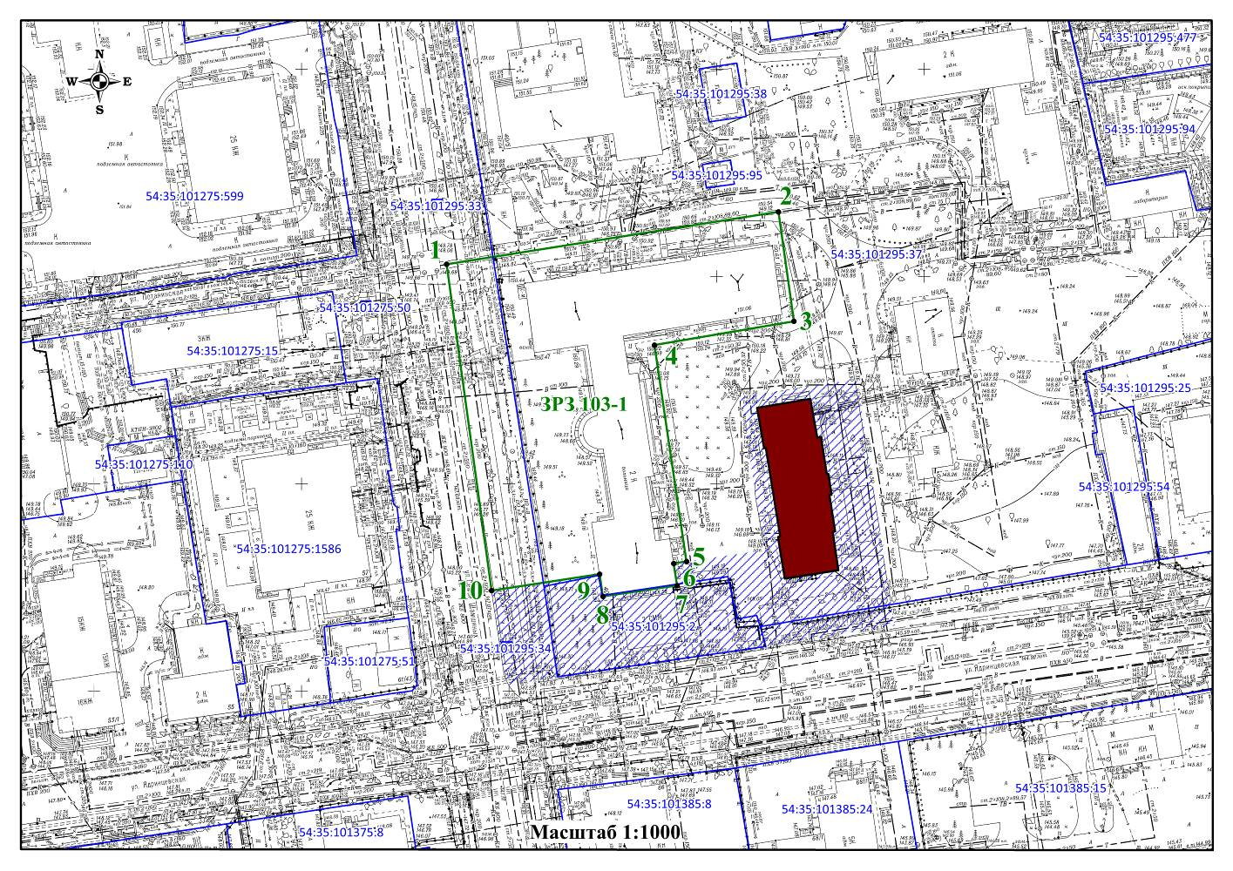

**Применяемые обозначения:**

|  |  |
| --- | --- |
| - | граница зоны регулирования застройки и хозяйственной деятельности объекта культурного наследия; |
| **1 -** | характерная (поворотная) точка границы зоны регулирования застройки и хозяйственной объекта культурного наследия; |
| **ЗРЗ 103-1 -** | индекс границы зоны регулирования застройки и хозяйственной деятельности объекта культурного наследия; |
| - | объект культурного наследия; |
| - | территория объекта культурного наследия; |
| - | границы земельных участков, имеющихся в едином государственном реестре недвижимости, сведения о которых достаточны для определения их местоположения; |
| **54:35:101295:37 -** | кадастровый номер земельного участка. |

Текстовое описание границ зоны регулирования застройки и хозяйственной деятельности № ЗРЗ 103-1 объекта культурного наследия местного (муниципального) значения «Больница заразная (инфекционная). Корпус 1», расположенного по адресу: г. Новосибирск, ул. Семьи Шамшиных, 40 к. 1:

|  |  |  |
| --- | --- | --- |
| Прохождение границы | | Описание прохождения границы |
| от точки | до точки |
| 1 | 2 | 3 |
| 1 | 2 | вдоль двухэтажного каменного здания |
| 2 | 3 | вдоль двухэтажного каменного здания |
| 3 | 4 | вдоль двухэтажного каменного здания |
| 4 | 5 | вдоль двухэтажного каменного здания |
| 5 | 6 | вдоль металлического забора |
| 6 | 7 | по краю двухэтажного каменного здания |
| 7 | 8 | по краю двухэтажного каменного здания |
| 8 | 9 | по краю двухэтажного каменного здания |
| 9 | 10 | вдоль проезжей части ул. Ядринцевская |
| 10 | 1 | по краю проезжей части ул. Семьи Шамшиных |

____________